The Timeless Message of Tu B’Shvat
Tu B’Shvat 5779, Rabbi Markowitz
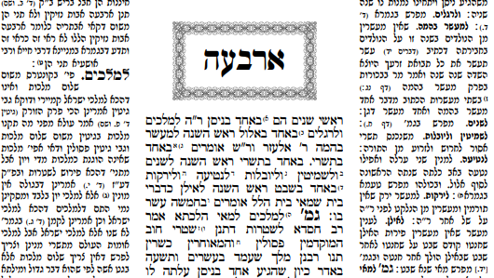
- מסכת ראש השנה ב.

- מסכת ראש השנה יד. ורש"י
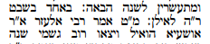

3 Approaches
- בני יששכר מאמרי חודש שבט מאמר ב - ראש השנה לאילנות
ב) ר"ה לאילן, לא אמר לאילנות כמו באינך, יש לרמז מה שקבלנו מרבותינו להתפלל בט"ו בשבט על אתרוג כשר יפה ומהודר שיזמין הש"י בעת המצטרך למצוה, כי הנה זה היום אשר עולה השרף באילנות [רש"י ר"ה יד ב ד"ה הואיל], והוא כפי הזכות של כל אחד מישראל, הנה מה טוב ומה נעים שיתפלל האדם ביום ההוא ראשית יסוד הצמיחה, שיזדמן לו הש"י לעת המצטרך את הפרי עץ הדר, והנה תפלתו תעשה פירות, וזהו שרמז התנא באומרו לשון יחיד לאילן, להורות על האילן המיוחד המבואר בתורה למצוה
- ספר דף על דף
כתב הרה"ק בעל ארץ צבי זצ"ל (ח"ב ע' שדמ): אילן מרמז על האדם שהוא עץ כבפסוק, (כי האדם עץ השדה), וגם מרמז על שפע תורה שהוא עץ חיים שנגמר אז באמצעות התשובה בר"ה. ואדמו"ר הגדול בעל אגלי טל זצוקלה"ה אמר, כי בכל שנה אחר ט"ו בשבט מרגיש שינוי בחידושי תורה שלו, הנה דעיקר ר"ה לאילן קאי על חידושי תורה". וע"ש עוד בדבריו הנפלאים.
- בני יששכר מאמרי חודש שבט מאמר ב - ראש השנה לאילנות
הנה ענין החידוש מהתחלת החודש ומוספת בכל יום הוא דמיון התורה, שהאדם מעצמו יוסיף בכל יום יותר שכל מושכל עד יוציא מכח אל הפועל מה שהוא בכח שכל נשמתו, ומילוי הלבנה הוא דמיון התורה שהאדם מתבונן עד אשר לא יצא לאויר העולם שמלמדין אותו כל התורה כולה.. והוא משועבד למים זו תורה, על כן הוא ראש השנה לאילנות, כי האדם עץ השדה ומעתה תשכיל, באחד בשבט הוא כדברי בית שמאי … ובט"ו בו הוא דברי בית הלל …, על כן אמר כדברי בכ"ף, הבן הרמיזות הללו.
- מהר"ל
Man is called a “tree of the field” as the verse says, “For man is a tree of the field.” But really he is an upside-down tree, for a tree’s roots are in the ground below while mans “roots” are above: his soul is the source of his being and it exists in the spiritual world. Man’s hands are his branches, his legs the branches off of those branches, while his body is the trunk – for a tree’s sustenance is from the ground while Man’s sustenance is from Heaven. | באמת האדם נקרא "עץ השדה", דכתיב (דברים כ, יט) "כי האדם עץ השדה", רק שהוא אילן הפוך, כי העץ שורשו למטה תקוע בארץ, ואילו האדם שרשו למעלה, כי הנשמה הוא שורש שלו, והיא מן השמים. והידים הם ענפי האילן, הרגלים הם ענפים על ענפים, גופו עיקר האילן. ולמה הוא אילן הפוך, כי העץ שורשו למטה, כי העץ חיותו מן האדמה, והאדם חיות נשמתו מן השמים.

- ר' צדוק הכהן מלובלין - פרי צדיק שמות לחמישה עשר בשבט
בחמישה עשר בשבט ראש השנה לאילן ונוהגין לאכול בו מפירות האילן. ואיתא בפסיקתא זוטרתא (פרשת בא י', כ"ד) יש אומרים כי משבט התחילו המכות למצריים לפיכך נקרא שבט שבט למצריים. והיינו כמו שאמרו במדרש .... וחשב שהמכות שימשו כל אחד שבוע אחד עד ט"ו ניסן שיצאו. ובמשנה דעדיות דמשפט המצריים שנים עשר חודש וגם אמרו דכל מכה ההתראה עם שימוש המכה היה חודש אחד עיין שם. ולדעת הגמרא ומדרש התחילו אז השלוש מכות אחרונות שהיו כנגד שלוש ראשונות כמו שאמרנו שבהם הוציאו מהמצריים פנימיות הקדושה שהיה משוקע בהם והחלישו כח השלוש ראשונות שבקליפות זה לעומת זה. וזה התחיל בשבט וזהו הרמז ושבט לגו כסילים דהוא לשון פנימיות שבתוכם.
- תלמוד בבלי מסכת חגיגה דף יד עמוד ב
תנו רבנן ארבעה נכנסו בפרדס, ואלו הן: בן עזאי, ובן זומא, אחר, ורבי עקיבא. ….. בן עזאי הציץ ומת, …. בן זומא הציץ ונפגע, …. אחר קיצץ בנטיעות. רבי עקיבא יצא בשלום.

